ЛГТК-14 |  | Игровой комплекс "Вокзал"
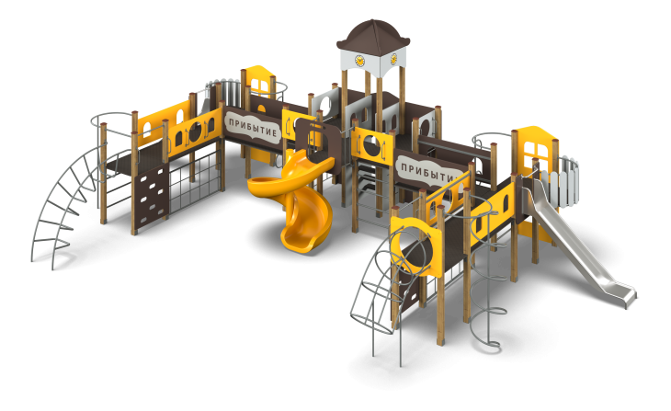

Размеры, мм: | 6600x11800x4000 | Вес, кг: | 1846
Характеристики материалов
Материалы: Влагостойкая березовая фанера, дерево хвойных пород, металл, акриловая краска, порошковая краска, пластик.
Комплектация: Столбы – 32 шт; полы д/ комплекса – 1 компл; заполнения – 1 компл; лестница – 1 компл; горка из нержавеющей стали– 2 шт; горка пластмассовая – 1 шт; переходы – 4 компл; шест со спиралью – 1 шт; рукоход металлический – 1 шт; туннель кольцевой – 1 шт Шест-змейка – 2 шт; шест – 1 шт; решетка 900х1700 – 2 шт; элементы обрешетки балкона – 2 компл.,комплект крепежа-1 шт.
Конструкция и цветовая палитра оборудования согласно эскизу.
Комплекс состоит из 32 опорных сечением ширина 100 мм х длина 100 мм, произведенных из деревянного клееного бруса, состоящего из трех слоев сухих досок хвойных пород. На гранях столбов, по центру, по всей длине сделана фрезерованная разгрузочная канавка. Все столбы отшлифованы, кромки скруглены (радиус скругления 20 мм). Обработанные поверхности покрыты тонированным и бесцветным лаком. Опорные столбы в основании имеют металлические подпятники П-образной формы. Все подпятники окрашены порошковой полиэфирной краской. Игровой комплекс выполнен в виде здания вокзала с переходами, горками и игровыми элементами. Декоративные стенки с оконными проемами, щиты с круглыми проемами и ограждения переходов выполнены из влагостойкой березовой фанеры толщиной 21 мм. Треугольные скаты крыши выполнены из высокопрочной влагостойкой березовой фанеры толщиной 15 мм. Полы переходов и ступени лестницы выполнены из влагостойкой ламинированной фанеры с антискользящим покрытием, толщиной 15 мм. Две прямые открытые горки, со стартовыми площадками расположенными на высоте 1200 мм, полностью выполнены нержавеющей стали . Верхние кромки бортов защищены круглой трубкой из нержавеющей стали диаметром 26,9 мм с толщиной стенки 2 мм. Скаты и борта горок выполнены из цельного листа нержавеющей стали толщиной 2,0 мм, не имеют сварных швов и зазоров в местах перехода ската горки в борта. В верхней части горки имеют фланцы с пятью продолговатыми отверстиями шириной 9 мм. Крепление фланцев горок к комплексу осуществляется при помощи болтов. Угол между скатом горки и бортом составляет 90º. Стартовые площадки горок имеют горизонтально-расположенные перекладины, выполненные так же из круглой трубы из нержавеющей стали диаметром 26,9 мм, не позволяющую детям выбегать на скат. Опорные ножки горок выполнены из круглой трубы из нержавеющей стали диаметром 26,9 мм и являются продолжением трубки, закрывающей кромку борта. Пластиковая открытая спиральная горка выполнена из сегментов, изготовленных из однородного пластика толщиной 7 мм соединенных между собой оцинкованным крепежом. Рукоход металлический, шест со спиралью и шест элемента змейка выполнен из металлической круглой трубы диаметром 33, 5 мм. Сам элемент змейка выполнен из металлической круглой трубы диаметром 26,8 мм. Тоннель кольцевой металлический выполнен из металлической круглой трубы диаметром 26,8 мм. Две металлические решетки, расположенные по бокам центрального входа выполнены из электросварной трубы диаметром 18 мм с каркасом из металлического профиля сечением ширина 20 мм х длина 40 мм х толщина 1,5 мм и имеют габаритные размеры ширина 900 мм х длина 1700 мм. Полукруглые каркасы балконов (ширина 900 мм х длина 600 мм) и рамы полов площадок комплекса выполнены из металлической круглой трубы диаметром 26,8 мм с толщиной стенки 2,8 мм. Для фиксации полов на рамах имеются «ушки» с отверстиями. Ограждающие элементы балконов выполнены из высокопрочной влагостойкой березовой фанеры толщиной 15 мм. Рамы под полы переходов выполнены из металлической круглой трубы диаметром 33,5 мм с толщиной стенки 2,8 мм на которых так же имеются «ушки» с отверстиями для фиксации полов переходов. Стенки лестницы центрального входа выполнены из влагостойкой фанеры толщиной 21 мм и имеют фрезерованные пазы для установки ступеней и подступней. Для обеспечения жесткости под каждой ступенькой устанавливаются стяжки, выполненные из металлического профиля сечением, ширина 20 мм х длина 40 мм х толщина 2 мм с ушками для фиксации ступеней и крепления к боковым стенкам. Стенка альпиниста выполнена из влагостойкой березовой фанеры толщиной 21 мм и имеет овальные выпилы для постановки ног и хвата руками. Для удобства подъема на площадку по стенке альпиниста, в верхней части установлена перекладина с канатом диаметром 30 мм. Для удобства подъема на площадки комплекса установлено 16 скругленных продолговатых ручек длиной 250 мм. Над входом комплекса нанесена надпись вокзал, а на башне часы, выполненные печатным способом. Основные металлические элементы выполнены из круглой трубы диаметром 33.5 мм с толщиной стенки 2.8 мм, диаметром -25 мм и круглой трубы диаметром 26,8 мм х толщина 2,8 мм . Выступающие части крепежа закрыты пластиковыми заглушками. Все элементы, выполненные из фанеры окрашены в 2 слоя акриловой краской и имеют специальное покрытие – антиграффити. Все имеющиеся металлические детали окрашены порошковой полиэфирной краской. Весь крепеж оцинкованный.

